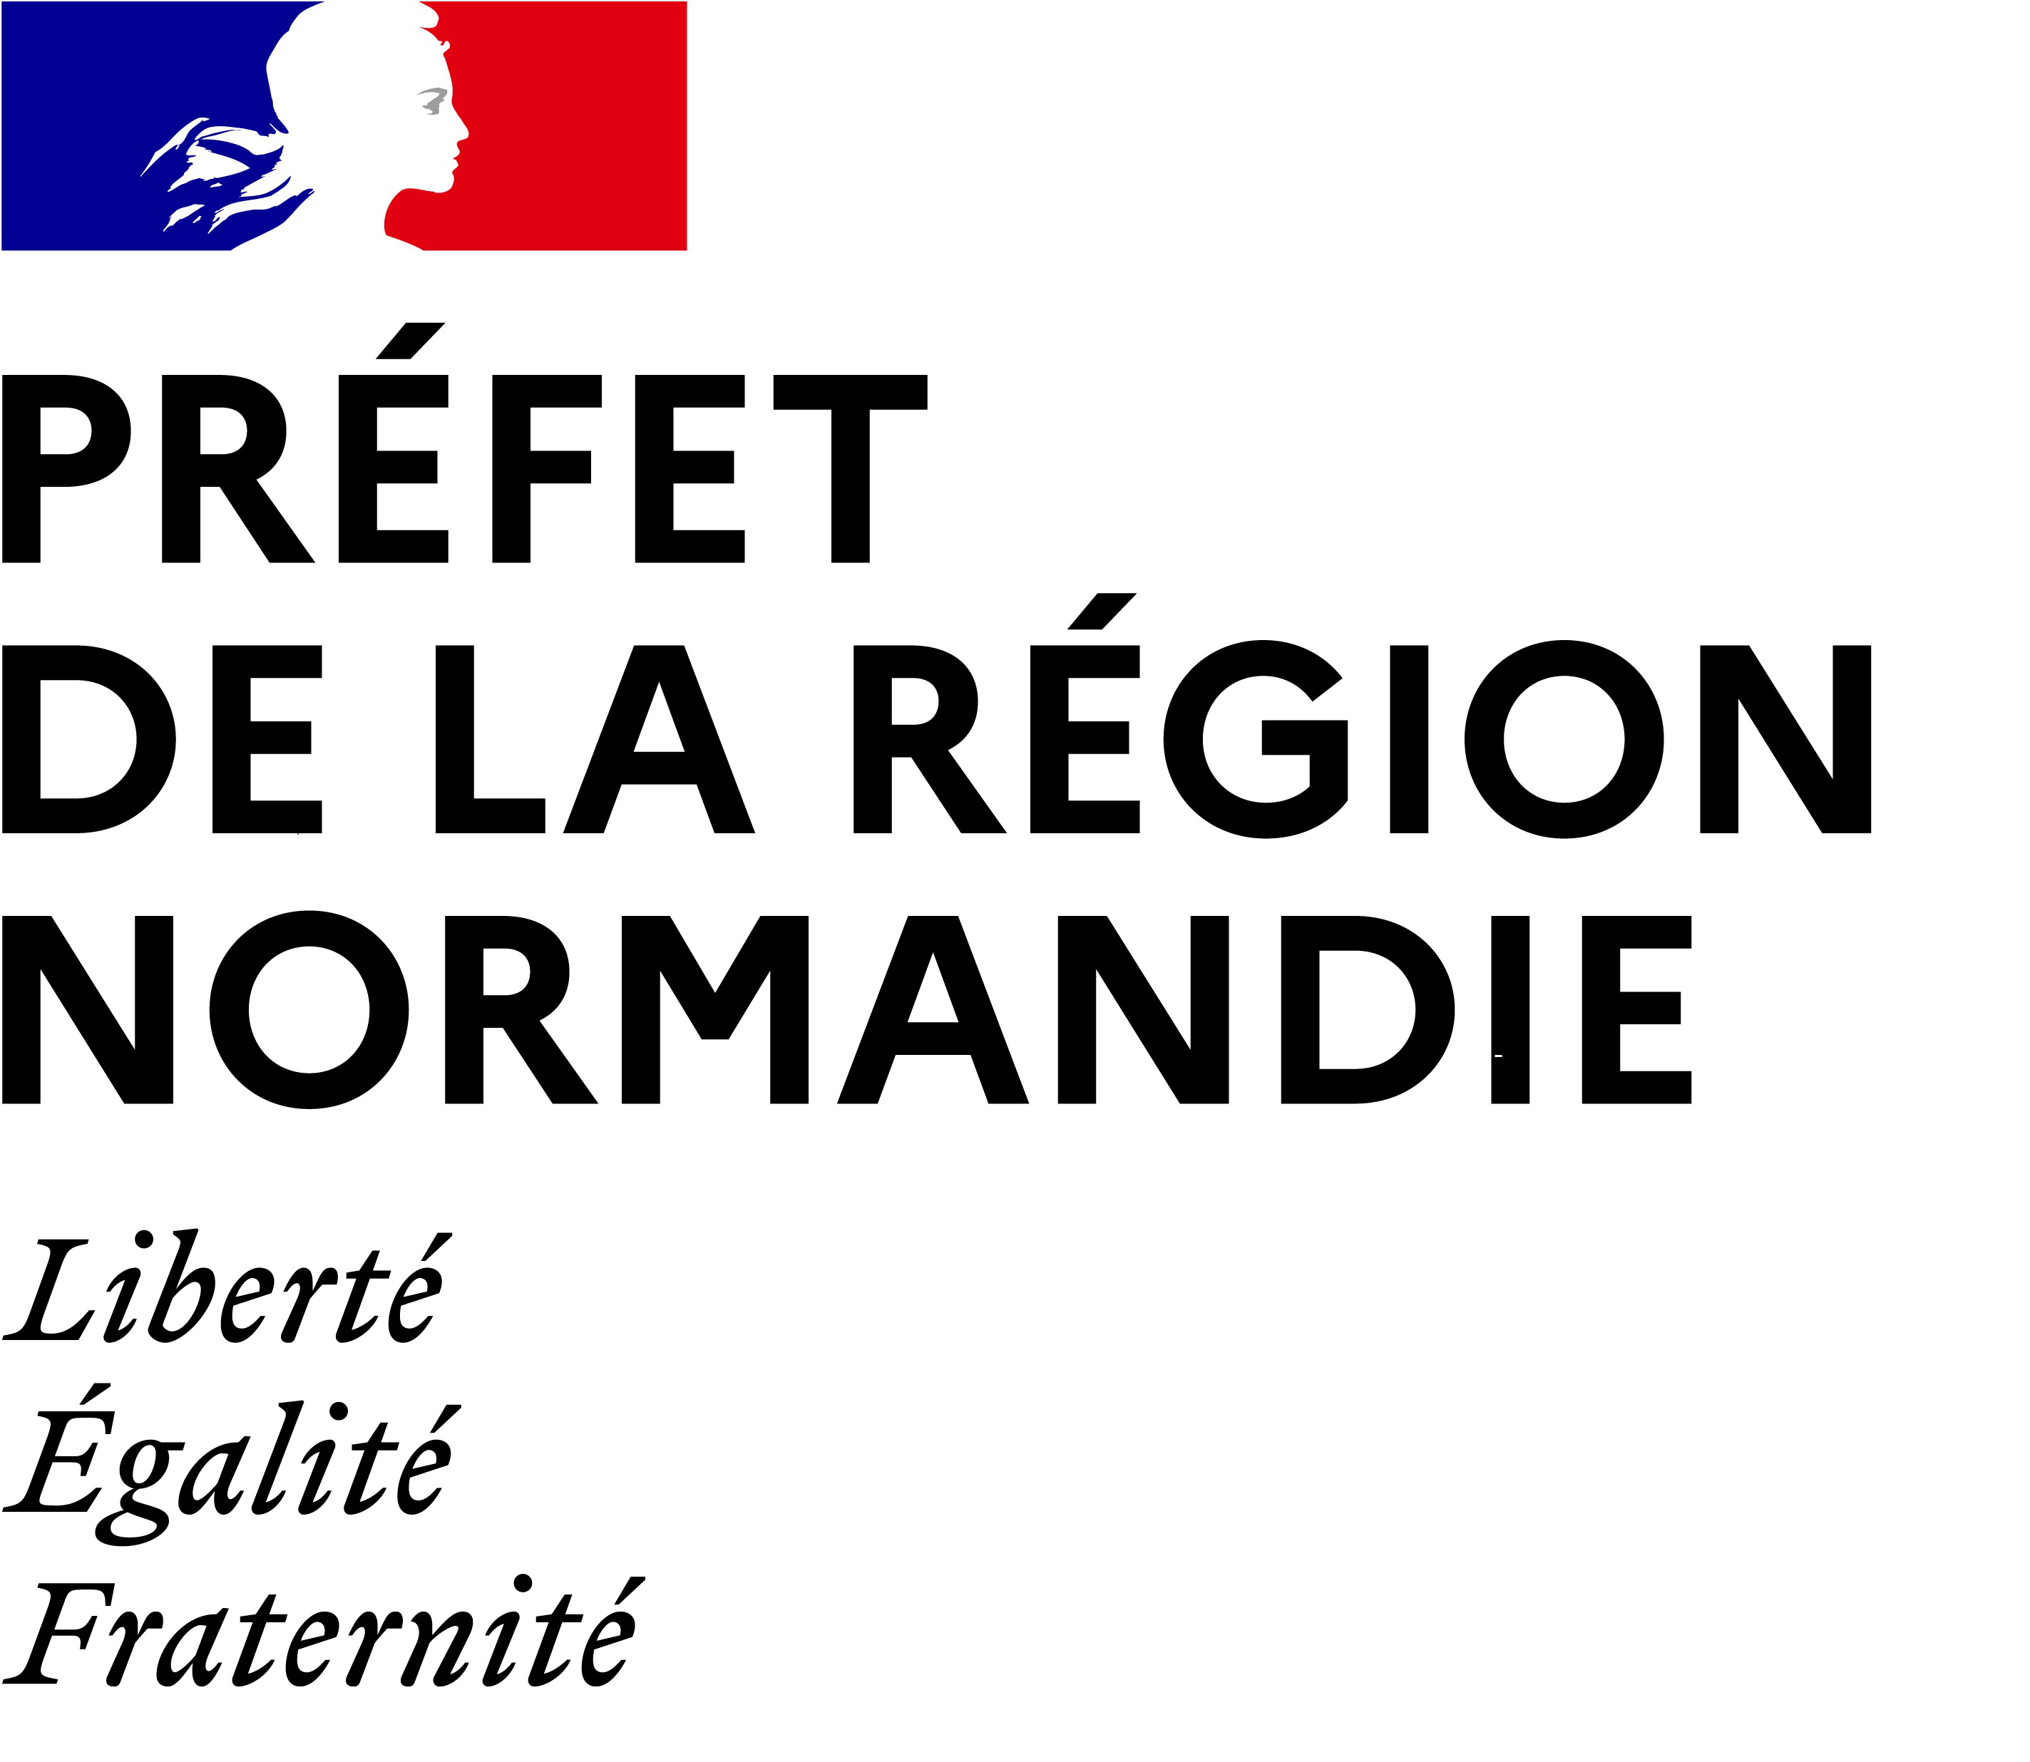
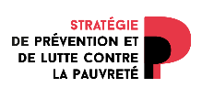

Stratégie nationale de prévention et de lutte contre la pauvreté

Appel à projets 2021 : femmes en situation de pauvreté
enveloppe commissaire à la lutte contre la pauvreté - Cahier des charges

Dates importantes :
Ouverture de l’appel à projets : 12 juillet 2021
Clôture de l’appel à projets : 09 septembre 2021
Instruction des dossiers du 10 septembre au 25 septembre 2021
Publication des projets sélectionnés : 1 octobre 2021
Réalisation des actions : 01/08/2021 au 31/07/2022

- Éléments de contexte

Dans le cadre de la Grande cause du quinquennat consacrée à l’égalité entre les femmes et les hommes et dans celui la Stratégie nationale de prévention et de lutte contre la pauvreté, un appel à projet est lancé par l’État en région Normandie par le Commissaire à la lutte contre la pauvreté, sur le BOP 304, visant à faire émerger, des projets de prévention et de lutte contre la pauvreté des femmes et en particulier à la tête de familles monoparentales.
En France une femme sur trois est en situation de pauvreté, 34 % en Normandie. Les familles monoparentales représentent 25 % des ménages normands. Les femmes restent très majoritaires à la tête de ce type de famille (à 82 %), même si la proportion des pères dans cette situation tend à augmenter. Les aides sociales représentent chez les femmes seules avec enfants, 21 % de leur revenu disponible, contre 7% pour les hommes dans la même situation, et 6 % pour l’ensemble des ménages normands. 2/3 des mères monoparentes n’ont aucun diplôme ou seulement le brevet des collèges. 34 % d’entre elles sont sans emploi ; 24 % sont bénéficiaires du RSA.
De nombreux travaux et études (sociologiques, économiques…) ont démontré que les femmes et les hommes en situation de précarité sont confrontés à des obstacles et contraintes spécifiques, et ne disposent pas des mêmes possibilités d’amélioration de leur condition.

2019- géographie de la pauvreté des femmes en Normandie
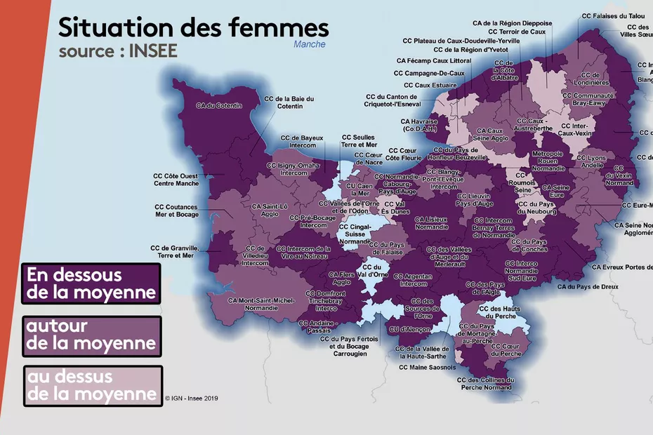
Par ailleurs, des études ont démontré que les familles monoparentales présentent un risque supérieur de basculer dans la pauvreté, en particulier dans les mois qui suivent la séparation. Les familles monoparentales en situation de précarité sont confrontées à des obstacles et contraintes spécifiques qui réduisent leurs chances d’amélioration de leur condition notamment par les difficultés accrues à articuler vie professionnelle et vie familiale. Les mères seules, en particulier, sont généralement moins diplômées que les mères en couple et sont plus souvent confrontées au chômage. Elles rencontrent des difficultés d’accès au marché du travail, en particulier lorsqu’elles sont en charge de jeunes enfants. Elles rencontrent également des difficultés plus fortes d’accès au logement, à la mobilité.
Cet appel à projets vise donc à faire émerger des solutions nouvelles pour agir contre certaines inégalités auxquelles sont confrontées les femmes et prévenir leur basculement dans la précarité. Il s’inscrit en outre dans le contexte de la crise sanitaire, pour prévenir d’éventuelles répercussions en matière de précarisation économique et sociale.
Les initiatives les plus innovantes feront l’objet d’une diffusion et d’une valorisation des connaissances produites à l’échelle régionale.

- Les projets

2.1 Thématiques-cibles

Les projets présentés doivent expliquer en quoi ils permettent de prévenir et lutter contre la précarité des femmes, en particulier seules, avec ou sans enfants à charge. Ils doivent s’inscrire sur l’un ou plusieurs des axes prioritaires suivants :
- Axe 1 : insertion professionnelle des femmes en particulier seules, avec ou sans enfants à charge en situation de pauvreté : accès à l’emploi et à la formation professionnelle ; garde d’enfants (horaires atypiques, tarifs adaptés, chèque baby-sitting...); mobilité (tarification spécifique, covoiturage solidaire, garages solidaires, permis de conduire pour les mères isolées…), lutte contre la fracture numérique…
- Axe 2 : actions permettant d’améliorer l’accès aux soins des femmes en particulier seules, avec ou sans enfants à charge en situation de pauvreté, de lutter contre le renoncement aux soins et permettant de renforcer leur autonomie dans les démarches (accessibilité de l’information, accompagnement, mobilité, aller vers) ; actions de prévention : renforcement de l’estime de soi, de prévention de l’isolement et du burn out.
- Axe 3 : insertion sociale des femmes des femmes en particulier seules, avec ou sans enfants à charge en situation de pauvreté: prévention du basculement dans la pauvreté au moment de la séparation ; solutions d’accompagnement vers le logement ; lutte contre l’isolement des mono-parents.

Le montant plancher de la subvention accordée aux projets sélectionnés sera de 20 000 € par projet. Celui plafond sera de 50 000€.

- Organismes pouvant candidater

Les organismes publics ou privés, notamment les associations régies par la loi de 1901 peuvent candidater au présent appel à projets. Ils devront démontrer leur présence effective (siège social ou antenne locale) en Normandie. Sont encouragés les consortiums regroupant plusieurs associations développant une approche globale. Dans ce cas, un seul dossier sera déposé par la structure « pilote » au nom du consortium, en précisant les acteurs et les structures constituant le consortium et la nature des partenariats.

- Modalités de publication et de sélection des candidatures

  - La publication
Le présent appel à projet sera porté à connaissance des porteurs de projets par tout moyen, notamment par la publication sur les sites internet de la préfecture de région, de la DREETS, de la DIRECCTE, de l’ARS et des préfectures de département.

  - Dossier de candidature
Le dossier de candidature doit comporter l’ensemble des pièces demandées dans les champs dématérialisés.

Le dossier complet devra être transmis par voie électronique, au plus tard le 15 septembre 2021, délai de rigueur, aux adresses suivantes :
https://www.demarches-simplifiees.fr/commencer/candidature-femmesetpauvrete-normandie2021-clp

Seuls les dossiers complets et transmis avant le délai de rigueur feront l’objet d’un examen par les services de l’État.

  - Étude des candidatures

Les candidatures et projets seront examinés conjointement au niveau régioanal par le commissaire à la lutte contre la pauvreté, la directrice régionale à l’économie, l’emploi, au travail, et des solidarités, le directeur régional délégué aux droits des femmes et à l'égalité, le directeur de l’Agence régionale de santé, en lien avec les CAF (dans le cadre des « parcours séparation »), les DDETS et les Départements concernés, et au vu de la remise d’un dossier complet. Au cours de la procédure d’examen des projets, il pourra être demandé aux structures de fournir des pièces complémentaires qui seraient utiles à l’appréciation du projet.
L’intérêt du projet sera apprécié au regard des critères d’éligibilité suivants :
- l’association impérative du public cible au suivi et à l’évaluation du projet ;
- le respect de l’inscription du projet dans au moins un des axes prioritaires cités précédemment ;
- le lieu d'implantation de l'action : une attention particulière sera portée sur les actions mises en place dans les territoires ruraux et les petites et moyennes communes ;
- la mobilisation des acteurs de terrain, la recherche de consortium (dans ce cas, un seul dossier sera déposé par la structure « pilote » au nom du consortium, en précisant les acteurs et les structures constituant le consortium et la nature des partenariats) ;
- la recherche active de cofinancement à même de prendre le relais si besoin de la subvention accordée
- la pertinence des outils de suivi du projet

  - Notification des décisions et versement des subventions

Une lettre de notification sera adressée par le Préfet de région aux organismes indiquant le montant définitif accordé pour l’année. Pour les montants attribués inférieurs à 23 000€, un arrêté préfectoral portera attribution des crédits octroyés. Pour les montants supérieurs à 23 000€, une convention budgétaire annuelle sera conclue directement avec le Préfet de région. Dans les deux cas, les crédits feront l’objet d’un versement unique par projet.

Il est rappelé que les crédits sont versés au titre de l’année 2021 sans tacite reconduction.

  - Évaluation et suivi des projets financés
Le porteur de projet renseignera les indicateurs prévisionnels d’évaluation et les adressera aux services de l’État par le biais de la fiche synthèse de projet (cf. annexe 1).

Les porteurs des projets retenus transmettront avant le 31/07/2022 le compte-rendu d’exécution des actions financées au titre de l'année 2021 (cerfa N° 15059*02), ainsi qu’un bilan annuel qualitatif et quantitatif de leur action à la Préfecture de région – commissaire à la lutte contre la pauvreté qui permettra d’apprécier les effets de s actions menées sur les publics cibles, sur les professionnels, les institutions et le territoire de réalisation. La Préfecture de région pourra solliciter toute pièce justificative des dépenses ou tout autre document dont la production sera jugée utile et, pourront procéder à une visite sur place en vue de vérifier la mise en œuvre de l’action soutenue.

  - Engagements des candidats

Chaque structure sélectionnée s’engage à :
- Autoriser l’État à communiquer sur le projet et son bilan ;
- Associer l’État à toute opération de communication relative au projet ;
- Transmettre aux services de l’État les bilans financiers et qualitatifs des projets ;
- Evaluer le projet selon les modalités prévues dans la convention ;
- Engager et consommer les crédits alloués dans les meilleurs délais.

